Configurar o arquivo config.json com a string de conexao.

..\Teste_Kaffa\Test_kaffa_000\Test_kaffa_000\config.json

Foi utilizado o banco de dados MYSQL para realização das migrations.

No projeto de Repositorio, Rodar um update-database, para a criacao da base.

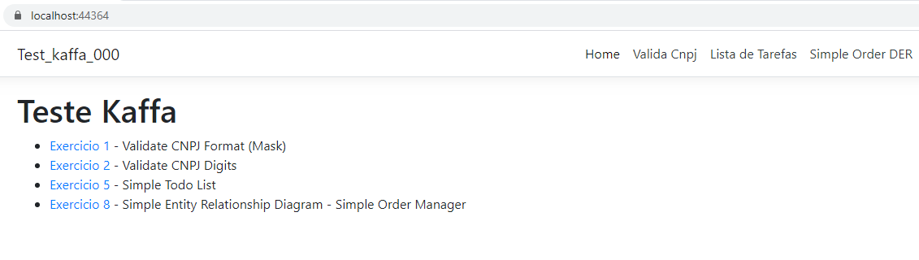

Exercicios 1/2

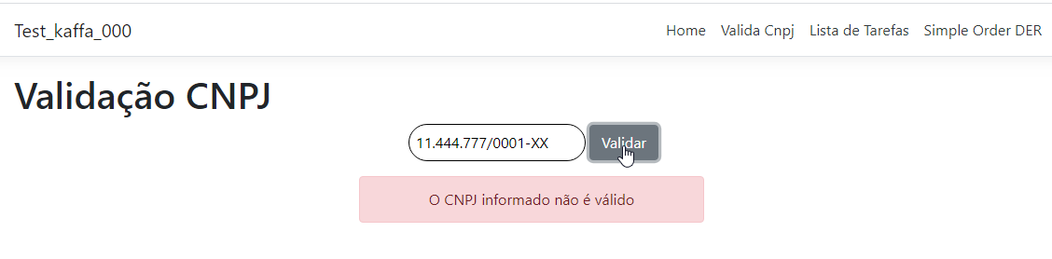

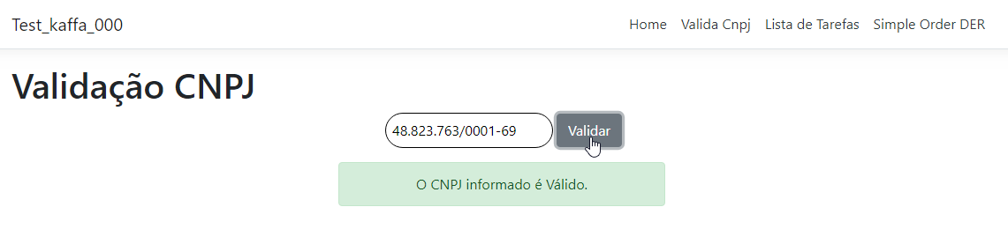

Exercicio 5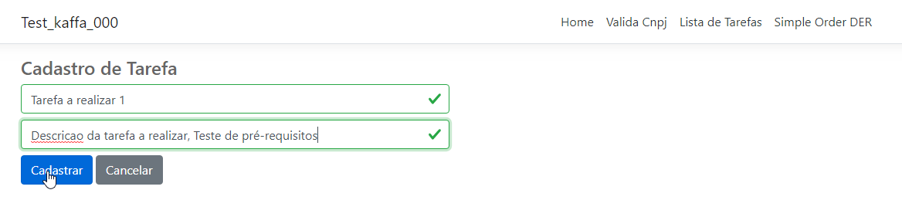

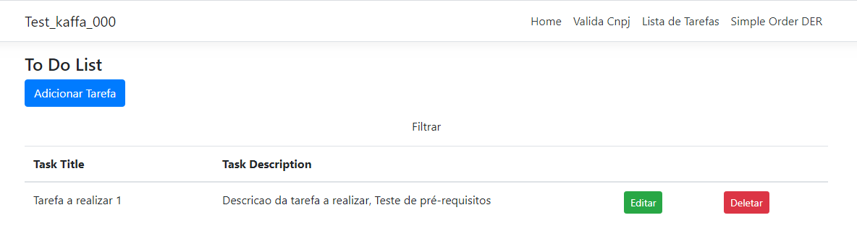

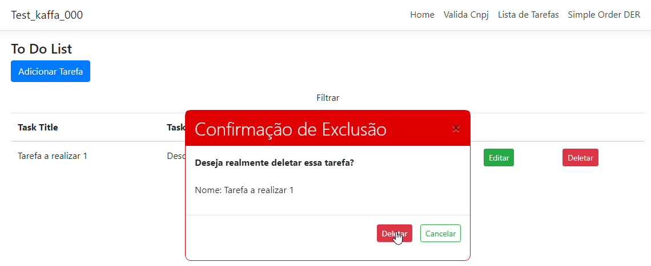

Exercicio 8